

Департамент образования Администрации города Тюмени

Муниципальное автономное дошкольное образовательное учреждение

детский сад № 186 города Тюмени

(МАДОУ д/с № 186 города Тюмени)

Конспект

образовательной деятельности по познавательному развитию в подготовительной группе

«Тайны звезд»

Составила: воспитатель

Макарова Елена Евгеньевна

Тюмень, 2023

**Цель:** Формирование представлений детей о звездах и профессии звездочет.

**Программное содержание:**

**Образовательная:** Познакомить детей с профессией звездочета, рассказать о важности и значимости его труда и использовании специального оборудования и техники. Расширить представления детей об истории создания созвездий.

**Развивающая:** Развивать интерес детей в сферах научной деятельности.

**Воспитательная:** Воспитывать желание и умение любоваться красотой звездного неба.

**Словарная работа:** метеорит, звездочет, телескоп, созвездие, Большая и Малая Медведица, Полярная звезда.

**Подготовительная работа:** Беседы о космосе, о строении Солнечной системы, о звезде, планете, спутнике, космонавтике**.** Рассматривание альбомов, иллюстраций по теме «Космос». Чтение рассказов детям о Ю.А. Гагарине и других героях космоса.Чтение художественной литературы: Н. Носов «Незнайка на луне**»,** «Как солнце и луна, друг к другу в гости ходили» (Албанская сказка), Г. Сапгир «В небе – Медведица»,П. Клушанцева «О чем рассказал телескоп». Просмотр презентаций «Освоение космоса».

**Материалы и оборудование:** флэшка с презентацией, проектор или интерактивная доска, компьютер, костюм звездочета, метеорит, макет телескопа, схема Большой Медведицы, набор для выкладывания созвездия Большой Медведицы, звезды желтого и красного цвета для игры « Звездный букет».

**Вводная часть**

«Здравствуй, небо!

Здравствуй, солнце!

Здравствуй, планета Земля!

Здравствуй, наша большая семья!»

*Раздается звук падающего метеорита (внутри костюм звездочета)*

**Воспитатель:** Ребята, посмотрите, что это к нам прилетело? На что это похоже?

**Дети:** Это похоже на метеорит.

**Воспитатель:** Да, ребята, очень похоже на метеорит. Там внутри что-то есть?! Да это же накидка и колпак.

**Дети:** А чье это?

**Воспитатель:** А я думала, вы все знаете о космосе, и все, что с ним связано. Это костюм Звездочета. А вы знаете, кто такой звездочет?

**Дети:** Звездочет - это человек, который считает звезды.

**Воспитатель:** Да, звездочет - это человек, который не только считает звезды.

**Дети:** А что еще он делает?

**Воспитатель:** Сейчас я вам расскажу историю о происхождении этой интересной и загадочной профессии звездочет.

**Основная часть**

**Воспитатель:** Давайте посмотрим на экран. А перед тем как посмотреть на экран, нужно подготовить наши глаза.

**Гимнастика для глаз.**

Яркозвездочки сверкают,

В гости всех нас зазывают.

Все им дружно подмигнем,

Точно курс мы свой возьмем. *(закрыть глаза и открыть, а потом по очереди - один глаз закрыть и открыть,а потом другой)*

**Слайд 1: Звездочет**

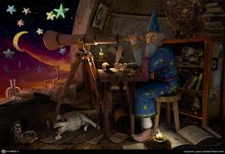

**Сказка «Звездочет»**

В одном великолепном королевстве жил-был человек. Был он одним из самых образованных подданных этого королевства. С самого раннего утра и до поздней ночи он занимался точной наукой — математикой.

Постепенно в этом государстве не осталось ничего не учтенного и не пересчитанного. И вот, когда все уже было посчитано и переписано, остался он без своего любимого дела. Он потерял даже аппетит и сон!

Однажды ночью, когда ему снова не спалось, вышел он на балкон. Его взгляд устремился в ночное небо…. Была ясная погода, и темный небосвод был усыпан сияющими звездами! Они были большие и маленькие, яркие и не очень. И тут, как будто внутренний голос ему сказал: «Перед тобой бескрайние звездные просторы, нужно наблюдать за звездами и их изучать!»

Эта идея ему очень понравилась! «Сначала, я их пересчитаю, затем каждой звезде дам свое название».

Вот так он и сменил профессию математика на профессию звездочета. И, как только наступала ясная ночь и на небе появлялись первые звезды, наш звездочет забирался на крышу самой высокой башни королевского дворца и оттуда вел свои наблюдения за звездами.

А чтобы наблюдать за звездами, он создал такой аппарат, который называется телескопом. И если в него смотреть на какой-нибудь отдаленный объект или предмет, то он его приблизит и увеличит в размерах.

Звездочёт внимательно рассматривал россыпи звезд на небесной сфере со своей башни и вдруг он в каждом скоплении звезд увидел очертания животных и фигуры, похожие на мифических героев. «Да это же получатся удивительные созвездия! Нужно их будет зарисовать и дать каждому своё название». Так звездочет начал свой долгий путь, измеряя и записывая расстояния между звездами, которые он определил в то или иное созвездие.

Вот так и появилась еще одна наука на Земле, и эта наука — астрономия!

**Воспитатель:** Есть такие созвездия, которые вы, наверное, слышали. Кто знает. сколько их?

**Дети:** Их всего 12.

**Воспитатель:** Правильно, они называются зодиакальными. Каждый из вас родился в определенном месяце. И у каждого месяца есть свое созвездие.

**Слайд 2: Зодиакальные созвездия.**

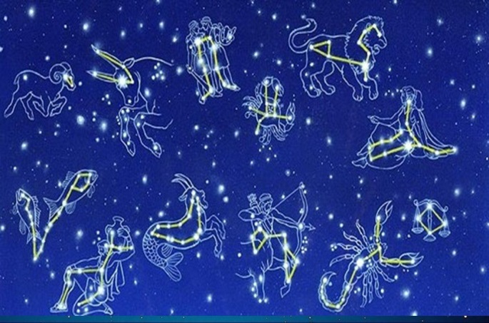

**Воспитатель:** Запомнить названия этих созвездий вам поможет считалочка:  
  
Как и месяцев-братцев,  
Созвездий двенадцать.  
А зовут их: Рак, Телец, Дева,  
Овен и Стрелец,  
Скорпион и Близнецы,  
Рыбы, Козерог, Весы,

Лев, а рядом Водолей.  
Их запомни поскорей!

**Воспитатель:**Если вы внимательно посмотрите на небо, то увидите, что есть **звёзды большие - гиганты**, а есть и маленькие - карлики, есть **звёзды яркие,** а есть и : … *(тусклые)*. Бывают **звёзды холодные и горячие.**

**Слайд 3: Звездное небо.**



**Воспитатель:** Ребята, что изображено на экране*?*

**Дети:** Небо, звезды.

**Воспитатель:**На что похожи звезды?

**Дети:**Звезды похожи на маленькие сверкающие точки и расположены далеко от Земли.

**Воспитатель:** Звезды не в беспорядке разбросаны по небу, а образуют некие узоры и называются звездными группами или созвездиями. Всего на небе 88 созвездий. Звездочеты мысленно объединили яркие звезды. и получились фигуры, напоминающие людей, зверей, предметы.

**Слайд 4: Созвездия**

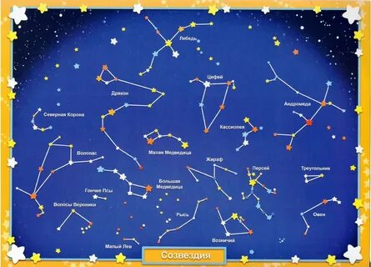

**Воспитатель:** Давайте рассмотрим макет телескопа, которым пользуются для рассматривания звезд.

*Показ макета телескопа.*

**Слайд 5: Домашний телескоп**

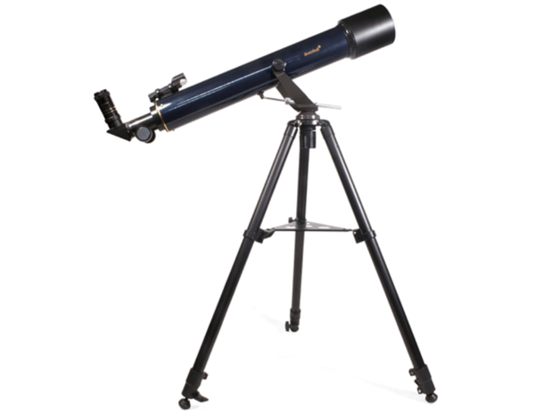

**Воспитатель***:* Простой домашний телескоп выглядит почти так же, как и макет. Посмотрите, как выглядит гигантский телескоп. С ним работают астрологи и научные сотрудники, изучающие космическое пространство.

**Слайд 6: Гигантский телескоп.**

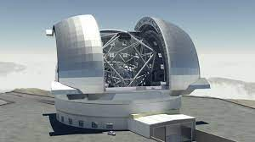

**Воспитатель:**Ребята, а вы знаете, что созвездия можно рассмотреть и без телескопа?

**Дети:** Нет.

**Конец формы**

**Воспитатель:** Сегодня я научу вас находить *«****созвездия Большой и Малой Медведицы****»* и определять направление на Север так, как определяет направление звездочёт.

**Слайд 7: Большая и малая медведица на звездном небе**.

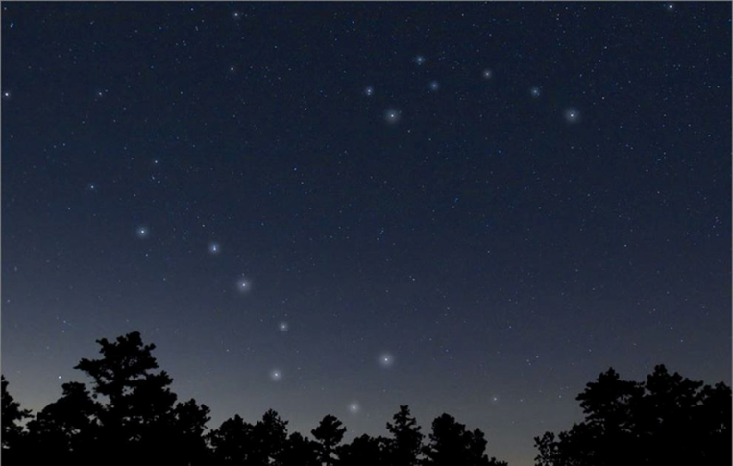

**Воспитатель:** Созвездия **Малой и Большой Медведицы** каждое состоит из семи **звёзд**. Четыре из них образуют основания ковша, а три – ручку ковша. Эти созвездия звездочет обрисовал такими картинками вот в таком порядке *(выкладываю)*.

**Слайд 8: Созвездия в рисунках.**

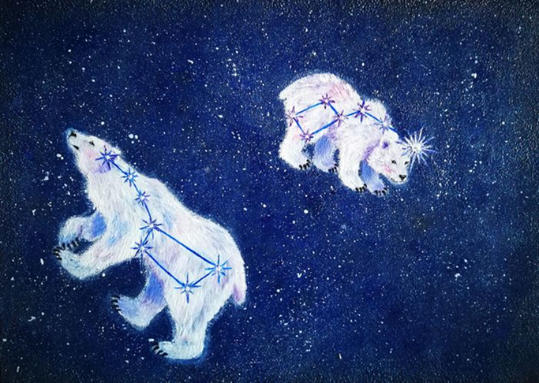

**Воспитатель:** Ребята, хотите выложить эти созвездия?

**Дети:** Да.

**Игра «Созвездие Большой Медведицы».** Материалы: цветной картон: черный - небо, желтый - звезды, голубой - полоски разной длинны (расстояние между звездами), схемы созвездия.

**Воспитатель:** Если провести через две крайние звезды одну прямую линию и продолжать вести её вверх, то на пути нам встретится самая яркая Полярная звезда, которая укажет направление на Север. Хотите посмотреть, как это выглядит на небе?

**Дети:** Да.

**Слайд 9: «Полярная звезда»**

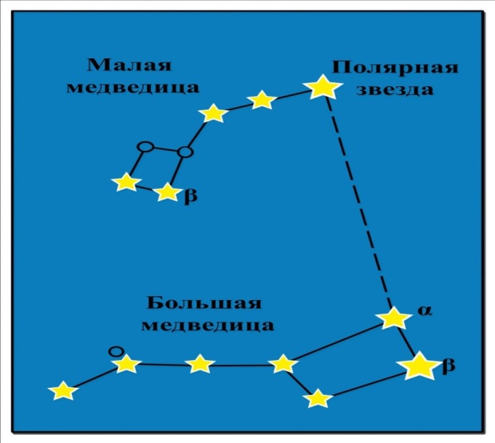

**Воспитатель:** Ребята, хотите поиграть?

**Дети:** Да.

**Воспитатель:** Я предлагаю вам поиграть в игру «Звездный букет»

**Игра «Звездный букет»**

Играть нужно в командах или два на два участника. У каждой команды свой цвет, например, синий и красный. По полу (звёздному небу) нужно разбросать звёздочки из картона красного и синего цветов. Команды выбирают по одному участнику, им завязывают глаза. Задача игроков непростая: им предстоит собрать букет из звёзд, но брать нужно только те, которые окрашены в «свой» цвет. Как найти звёзды с закрытыми глазами? Поможет верная команда! Игрокам нужно внимательно слушать подсказки – «вправо, влево, бери, эту не бери» и так далее.

Через две минуты игра завершается, участники показывают свои звёздные букеты. У кого больше звёздочек своего цвета, тот и одержал победу.  
 **Заключительная часть.**

**Воспитатель:** Ребята, вы молодцы! А сейчас я задам загадки и посмотрю, как вы внимательно слушали меня.

**Загадка про звездочёта.**  
Посчитать совсем не просто  
Ночью в темном небе звезды.  
Знает все наперечет  
Звезды в небе …. (звездочет)

**Загадка про звезды.**  
Белые цветочки вечером расцветают, а утром увядают.  
(Звезды)

**Загадка про телескоп.**  
Есть специальная труба,  
В ней Вселенная видна,  
Видят звезд калейдоскоп  
звездочеты , астрономы в …. (телескоп)

**Загадка про созвездие «Большая Медведица».**

Один, один, как пёс бездомный,  
По небу бродит ковш огромный.  
(Созвездие Большая Медведица)

**Рефлексия**

С какой профессией познакомились?

Какие созвездия узнали?

Все ли вам понравилось?

Что нового вы узнали?